РАБОЧАЯ ТЕТРАДЬ СТУДЕНТА

ПП.02 «Осуществление интеграции программных модулей»
Специальность: 09.02.07 Информационные системы и программирование
Пара № 5: «Доработка М2: каталог, скидка 25%, подсветка. Проверка на PySide6»
Продолжительность: 90 минут
Дата: 07.11.2026
Студент: Алиев Бандар Эльбрус оглы
Группа: ЗИП-1-24
Тема индивидуального задания: Мир игрушек

📋 ОБЩИЕ СВЕДЕНИЯ
Параметр | Значение
Тема пары | Доработка М2: каталог, скидка 25%, подсветка. Проверка на PySide6
Компетенции | ПК 2.1–2.5, ДПК 1.8, ДПК 1.10, ОК 02, ОК 05
Цель | Доработать каталог, скидку 25%, подсветку; проверить на PySide6
Задачи | 1. Доработать каталог. 2. Доработать скидку. 3. Доработать подсветку. 4. Проверить на PySide6.
СУБД | PostgreSQL 18.6
Формат | Очный
Технология | Программированное обучение + кейс-технология

ТЕХНОЛОГИЧЕСКИЙ СТЕК (по КИМ «ФормаДесерт»)
Компонент | Технология | Версия
Язык | Python | 3.13+
GUI | PySide6 | 6.8+
БД | PostgreSQL | 18.6
Драйвер БД | psycopg3 (пакет psycopg[binary]) | 3.2+
Сборка | PyInstaller | 6.11+
VCS | Git + GitHub | —
⚠️ Важно: В КИМ «ФормаДесерт» используется psycopg3, не psycopg2-binary.

🎯 ЦЕЛЬ ПАРЫ
После этой пары вы сможете:
- Доработать каталог (загрузка из БД, вывод полей, заглушка);
- Доработать скидку 25% (алгоритм, границы месяца, все варианты);
- Доработать подсветку (#ff8080 при остатке ≤ 3, включая 0);
- Проверить на PySide6 (каталог работает, нет ошибок).
⚠️ Важно: Сегодня вы работаете со своим проектом. Если ошибок нет — проверяете всё по чек-листу.

📚 ТЕОРЕТИЧЕСКАЯ ЧАСТЬ (10 минут)

1. Что дорабатываем (по КИМ «ФормаДесерт»)
Задание | Что проверялось | Что доработать
2.1.1 | Алгоритм скидки 25% | Проверить: 25% при отсутствии заказов за месяц, учёт всех вариантов, границы месяца, округление
2.1.3 | Каталог (макет) | Проверить: изображение слева, производство/наименование сверху, категория/количество/состав ниже, цена справа
2.1.5 | Подсветка #ff8080 | Проверить: остаток ≤ 3 (включая 0); 4 — не подсвечивать
2.1.4 | Стиль (PySide6) | Проверить: цвета, Calibri, логотип, заголовки, иконка

2. Как проверить каталог
Чек-лист:
□ Изображение слева;
□ Производство/наименование сверху;
□ Категория, количество, состав ниже;
□ Цена справа;
□ Заглушка picture.png (если нет изображения);
□ Количество = сумма остатков всех вариантов.

3. Как проверить скидку 25%
Чек-лист:
□ Скидка применяется к товарам без заказов за предыдущий месяц;
□ Учитываются все варианты;
□ Границы месяца (с 1-го по последнее число);
□ Округление цены;
□ Базовая цена не меняется.

4. Как проверить подсветку
Чек-лист:
□ Остаток ≤ 3 → #ff8080 (светло-красный);
□ Остаток = 0 → #ff8080 (включая 0);
□ Остаток = 4 → не подсвечивать.

5. Справочник по синтаксису
Каталог (SQL):
sql
SELECT p.product_id, p.name, p.category, p.manufacturer, p.material, p.price, p.image_path,
COALESCE(SUM(si.quantity), 0) AS total_quantity
FROM products p
LEFT JOIN stock_items si ON p.product_id = si.product_id
GROUP BY p.product_id;
Скидка 25% (Python):
python
def calculate_price(product_id, base_price, cursor):
cursor.execute("""
SELECT COUNT(*) FROM order_items oi
JOIN orders o ON oi.order_id = o.order_id
WHERE oi.product_id = %s
AND o.order_date >= CURRENT_DATE - INTERVAL '1 month'
""", (product_id,))
orders_count = cursor.fetchone()[0]
if orders_count == 0:
return base_price * 0.75
return base_price
Подсветка (Python):
python
if total_quantity <= 3:
card.setStyleSheet("background-color: #ff8080;")
PySide6 (проверка):
python
from PySide6.QtWidgets import QApplication, QLabel
app = QApplication([])
label = QLabel("PySide6 работает!")
label.show()
app.exec()

🛠️ ПРАКТИЧЕСКАЯ ЧАСТЬ (70 минут)

ЗАДАНИЕ 1: Доработка каталога (20 минут)
Задание 1.1. Исправьте каталог (2.1.3)
Что нужно сделать:
- Откройте main.py.
- Найдите load_products (или get_products).
- Проверьте:
  - Изображение слева;
  - Производство/наименование сверху;
  - Категория/количество/состав ниже;
  - Цена справа;
  - Заглушка picture.png;
  - Количество = сумма остатков.
- Если есть ошибки — исправьте.
Запишите результат:
№ | Что проверить | Есть? | Исправлено?
1 | Изображение слева | ☐Есть | ☐ДА
2 | Производство/наименование сверху | ☐Есть | ☐ДА
3 | Категория/количество/состав ниже | ☐Есть | ☐ДА
4 | Цена справа | ☐Есть | ☐ДА
5 | Заглушка | ☐Есть | ☐ДА
6 | Количество = сумма остатков | ☐Есть | ☐ДА
Результат: ☐ Каталог доработан
📸 Скриншот:
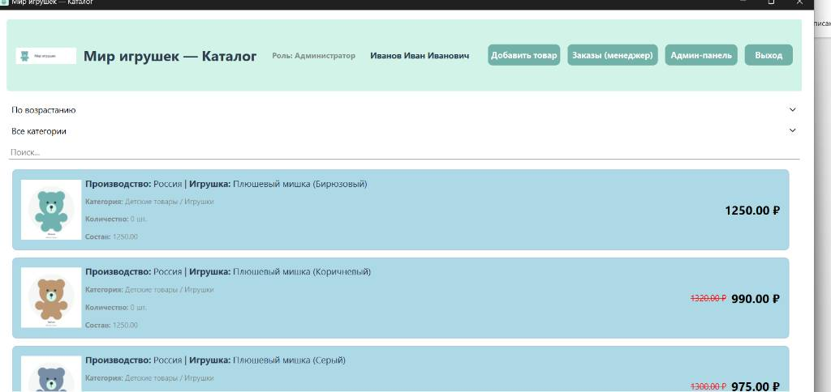

ЗАДАНИЕ 2: Доработка скидки 25% (20 минут)
Задание 2.1. Исправьте алгоритм скидки (2.1.1)
Что нужно сделать:
- Откройте main.py.
- Найдите calculate_price.
- Проверьте:
  - 25% при отсутствии заказов за месяц;
  - Учёт всех вариантов;
  - Границы месяца;
  - Округление;
  - Базовая цена не меняется.
- Если есть ошибки — исправьте.
Запишите результат:
№ | Что проверить | Есть? | Исправлено?
1 | Скидка 25% | ☐Есть | ☐ДА
2 | Учёт всех вариантов | ☐Есть | ☐ДА
3 | Границы месяца | ☐Есть | ☐ДА
4 | Округление | ☐Есть | ☐ДА
5 | Базовая цена не меняется | ☐Есть | ☐ДА
Результат: ☐ Скидка доработана
📸 Скриншот:
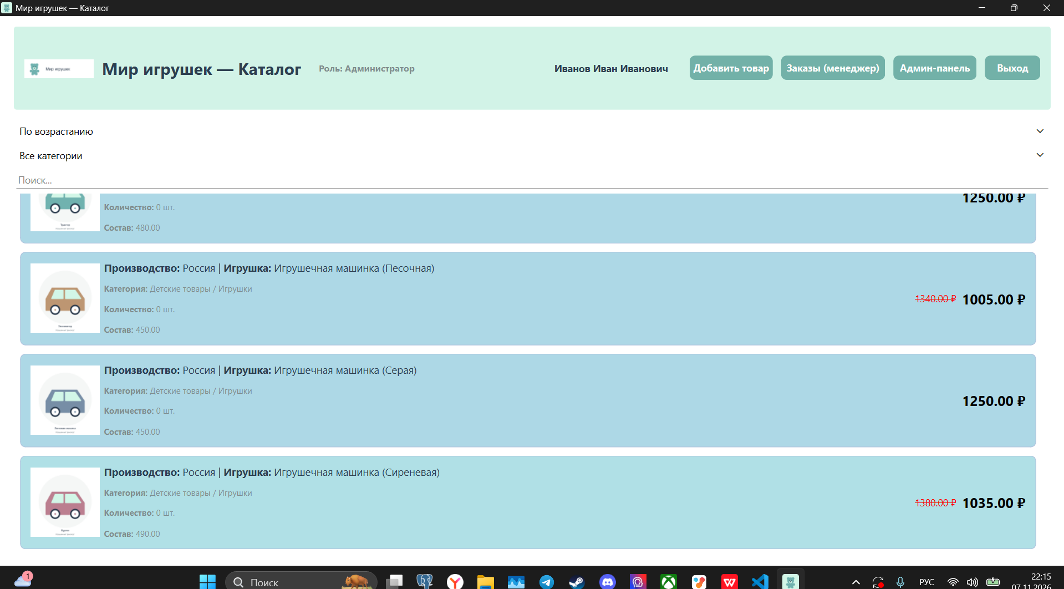

ЗАДАНИЕ 3: Доработка подсветки (15 минут)
Задание 3.1. Исправьте подсветку (2.1.5)
Что нужно сделать:
- Откройте main.py.
- Найдите create_card.
- Проверьте:
  - Остаток ≤ 3 → #ff8080;
  - Остаток = 0 → #ff8080;
  - Остаток = 4 → не подсвечивать.
- Если есть ошибки — исправьте.
Запишите результат:
№ | Что проверить | Есть? | Исправлено?
1 | Остаток ≤ 3 → #ff8080 | ☐Есть | ☐ДА
2 | Остаток = 0 → #ff8080 | ☐Есть | ☐ДА
3 | Остаток = 4 → не подсвечивать | ☐Есть | ☐ДА
Результат: ☐ Подсветка доработана
📸 Скриншот:
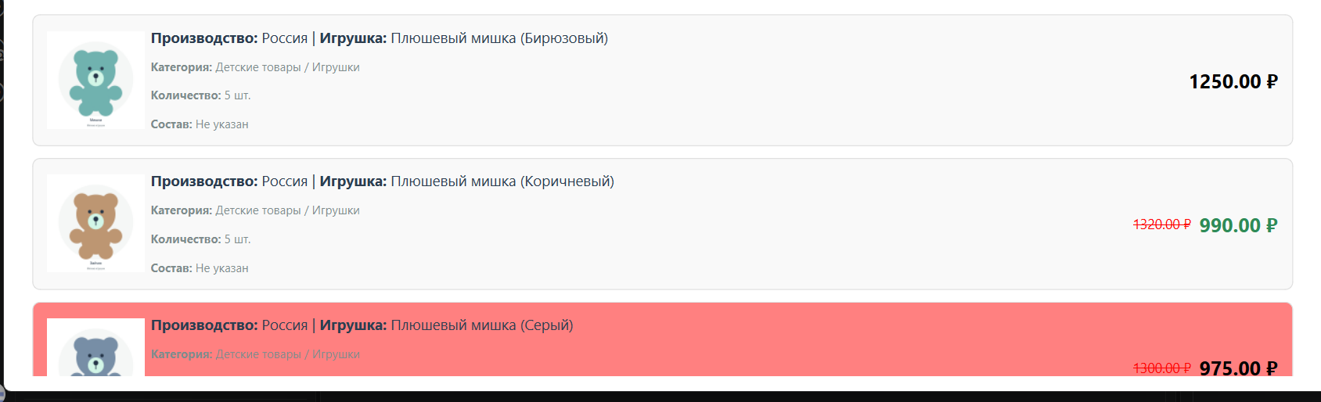

ЗАДАНИЕ 4: Проверка на PySide6 (10 минут)
Задание 4.1. Проверьте, что каталог работает на PySide6
Что нужно сделать:
- Запустите python main.py.
- Проверьте:
  - Каталог загружается;
  - Окно открывается;
  - Нет ошибок в консоли.
Запишите результат:
№ | Что проверить | Есть?
1 | Каталог загружается | ☐ ДА
2 | Окно открывается | ☐ ДА
3 | Нет ошибок в консоли | ☐ ДА
Результат: ☐ PySide6 проверен
📸 Скриншот:
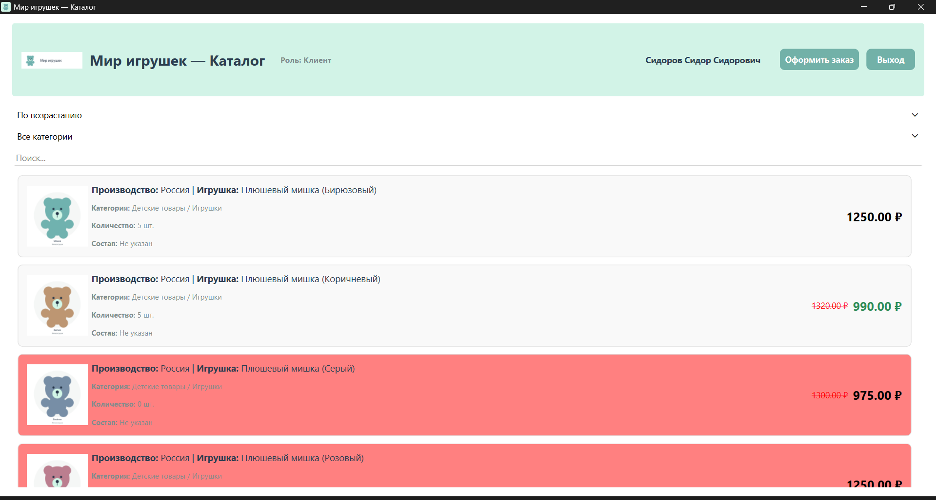

ЗАДАНИЕ 5: Проверка стиля (5 минут)
Задание 5.1. Проверьте стиль (2.1.4)
Что нужно сделать:
- Запустите python main.py.
- Проверьте:
  - Цвета по руководству;
  - Calibri;
  - Логотип;
  - Заголовки;
  - Иконка.
Запишите результат:
№ | Что проверить | Есть?
1 | Цвета | ☐ДА
2 | Calibri | ☐ДА
3 | Логотип | ☐ДА
4 | Заголовки | ☐ДА
5 | Иконка | ☐ДА
Результат: ☐ Стиль проверен
📸 Скриншот:
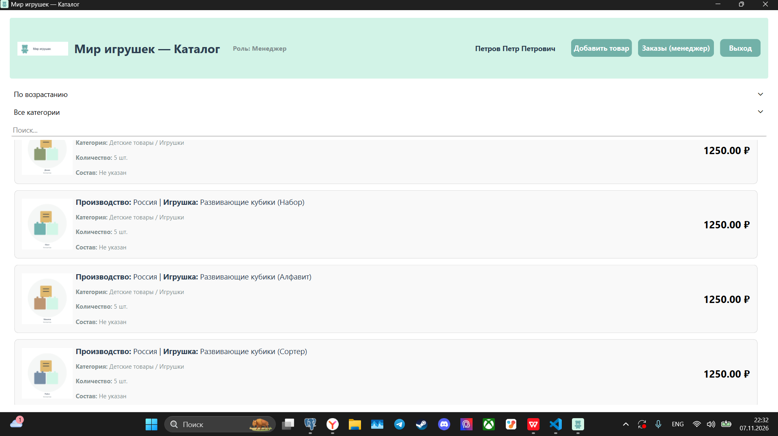

📝 КОНТРОЛЬНЫЕ ВОПРОСЫ (5 минут)
- Как проверить каталог? Запустить main.py и визуально убедиться, что картинка находится слева, цена — справа, наименование и производитель — сверху, а состав, категория и количество — под ними.
- Как проверить скидку 25%? Убедиться, что у товаров без заказов за последний месяц цена снизилась на четверть, значение округлено до копеек, а в консоли вывелась строка Итоговая цена: ....
- Как проверить подсветку? Посмотреть на карточки: если количество товара ≤ 3 (или равно 0), фон должен стать светло-красным (#ff8080). Если количество ≥ 4, фон должен остаться стандартным светлым.
- Как проверить PySide6? Заменить импорты PyQt6 на PySide6 в начале файлов, запустить приложение через терминал командой python main.py и проверить отсутствие красных ошибок в консоли.
- Как проверить стиль? Проверить соответствие интерфейса макету: шрифт Calibri/Segoe UI, корпоративные цвета (зелёная шапка, бирюзовые кнопки), наличие логотипа в левом углу и иконки на панели задач.
- Что делать, если каталог не загружается? Проверить подключение к базе данных в файле database.py, правильность SQL-запроса в get_products() и соответствие индексов полей в функции create_card.
7. Что делать, если скидка не считается? Проверить корректность передачи аргументов в функцию calculate_price (базовая цена и список дат/число заказов) и работу условий проверки дат.
- Что делать, если подсветка не работает? Проверить правильность расчета переменной total_quantity (суммирование остатков по складам) и корректность вызова метода card.setStyleSheet().
- Зачем нужна заглушка picture.png? Чтобы интерфейс приложения не ломался, не разъезжался и сохранял аккуратный вид, если у товара в базе данных отсутствует или повреждено основное изображение.
10 .Что вы выложите в GitHub после этой пары? Финальную рабочую версию исходного кода проекта (файлы main.py, database.py, login_window.py) с выполненными доработками каталога, скидок и подсветки, а также заполненный файл отчета.

🎯 ИТОГИ ПАРЫ (5 минут)
Что вы узнали?
№ | Знание | Отметка
1 | Как доработать каталог | ☐
2 | Как доработать скидку | ☐
3 | Как доработать подсветку | ☐
4 | Как проверить PySide6 | ☐
5 | Как проверить стиль | ☐
Что вы сделали?
№ | Действие | Отметка
1 | Доработали каталог | ☐
2 | Доработали скидку | ☐
3 | Доработали подсветку | ☐
4 | Проверили PySide6 | ☐
5 | Проверили стиль | ☐
6 | Вставили скриншоты | ☐

Рефлексия
Что было легко? ____________________
Что было сложно? ____________________
Что нужно доработать? ____________________
Какой уровень задания вы выполнили?
☐ Уровень 1 (базовый) — доработали каталог
☐ Уровень 2 (средний) — + скидка, подсветка
☐ Уровень 3 (повышенный) — + PySide6, стиль

📊 КРИТЕРИАЛЬНОЕ ОЦЕНИВАНИЕ (10 баллов)
№ | Критерий | Баллы | Ваш балл
1 | Каталог доработан (макет) | 0–1
2 | Каталог (заглушка, количество) | 0–1
3 | Скидка 25% (алгоритм) | 0–1
4 | Скидка (границы месяца) | 0–1
5 | Скидка (округление, базовая цена) | 0–1
6 | Подсветка (#ff8080) | 0–1
7 | Подсветка (0, 4) | 0–1
8 | PySide6 проверен | 0–1
9 | Стиль проверен | 0–1
10 | Скриншоты вставлены | 0–1
11 | Рефлексия | 0–1
ИТОГО |  | 11
Оценка:
- 10–11 баллов — «Отлично»
- 7–9 баллов — «Хорошо»
- 4–6 баллов — «Удовлетворительно»
- 0–3 баллов — «Неудовлетворительно»

📤 СДАЧА РАБОТЫ

1. Загрузка на Google Диск
Ссылка на папку: https://drive.google.com/open?id=10i7wGaNcuRJ8FgeWV1N_YaulA0LDUVqe&usp=drive_fs
Что загрузить:
- Рабочая тетрадь (этот документ) — в формате .docx или .md (с вашей фамилией: RT_ПП02_Пара5_Фамилия.docx).
Проверка:
№ | Что загружено | Отметка
1 | Рабочая тетрадь | ☐

2. Коммит на GitHub
Репозиторий: pp02-project-familiya
Преподаватель добавлен: mawr89-rgb
Что выложить после пары:
№ | Что | Файл | Папка
1 | Рабочая тетрадь | rabochaya-tetrad-para-5.md | workbooks/
2 | Главное окно | main.py | src/
3 | Скриншоты | screenshot_5_*.png | screenshots/para-5/
Команды Git (по одной):
bash
git add .
git commit -m "Пара 5: Доработка М2 (каталог, скидка, подсветка, PySide6)"
git push origin main
Проверка:
№ | Что проверено | Отметка
1 | Рабочая тетрадь выложена | ☐
2 | main.py выложен | ☐
3 | Скриншоты выложены | ☐
4 | Коммит сделан | ☐
5 | Push выполнен | ☐

3. Итоговая проверка сдачи
№ | Что | Где | Отметка
1 | Рабочая тетрадь | Google Диск | ☐
2 | Рабочая тетрадь | GitHub | ☐
3 | main.py | GitHub | ☐
4 | Скриншоты | GitHub | ☐
5 | Коммит | GitHub | ☐
6 | Push | GitHub | ☐
Оценка за сдачу: __________________

📚 ДОМАШНЕЕ ЗАДАНИЕ
1. Доработать М2:
- Убедитесь, что каталог, скидка и подсветка исправлены.
2. Подготовиться к следующей паре:
- Тема: «Проверка М2 на данных»;
- Повторить: PySide6, psycopg3, SQL-запросы.
3. Дополнительно (для сильных):
- Соберите .exe через PyInstaller.

📋 ПРИЛОЖЕНИЯ

Приложение 1: Чек-лист к М2 (по КИМ «ФормаДесерт», 10 баллов)
№ | Что | Готово?
1 | 2.1.1 Алгоритм скидки | ☐
2 | 2.1.2 Блок-схемы по ГОСТ | ☐
3 | 2.1.3 Каталог по макету | ☐
4 | 2.1.4 Стиль | ☐
5 | 2.1.5 Подсветка #ff8080 | ☐
6 | 2.1.6 Отладка | ☐
7 | 2.2.1 Название приложения | ☐
8 | 2.2.2 Структура проекта | ☐
9 | 2.3.1 Соглашение именования | ☐
10 | 2.3.2 Одна команда в строке | ☐

Приложение 2: Типичные ошибки (по КИМ «ФормаДесерт»)
Ошибка | Причина | Решение
Каталог не по макету | Неверное расположение | Проверить макет
Скидка не считается | Нет условия orders_count == 0 | Проверить calculate_price
Подсветка не работает | Неверный цвет | Проверить #ff8080
Заглушка не работает | Нет picture.png | Проверить путь
PySide6 не работает | Нет QApplication | Проверить импорт

Приложение 3: Как проверить себя
После работы ответьте:
□ Каталог по макету?
□ Заглушка работает?
□ Количество = сумма остатков?
□ Скидка 25%?
□ Границы месяца?
□ Округление?
□ Подсветка #ff8080?
□ Остаток 0 → #ff8080?
□ Остаток 4 → не подсвечивать?
□ PySide6 работает?
□ Стиль соблюдён?

✅ ПРОВЕРКА ВЫПОЛНЕНИЯ
№ | Что проверено | Отметка преподавателя
1 | Каталог доработан | ☐
2 | Скидка доработана | ☐
3 | Подсветка доработана | ☐
4 | PySide6 проверен | ☐
5 | Стиль проверен | ☐
6 | Скриншоты вставлены | ☐
7 | Контрольные вопросы | ☐
8 | Рефлексия | ☐
9 | Загружено на Google Диск | ☐
10 | Коммит на GitHub | ☐
Оценка: __________________
Подпись преподавателя: __________________
Дата: «___» ___________ 2026 г.
Рабочая тетрадь разработана для ПП.02
Пара № 5: Доработка М2 (каталог, скидка, подсветка, PySide6)
Продолжительность: 90 минут
Руководитель практики: __________________ / __________________
Дата: «___» ___________ 2026 г.

